РАЗДРАЖИТЕЛЬНОСТЬ.
КАК УПРАВЛЯТЬ СОБОЙ.

Педагог-психолог

Шконда Элла Анатольевна

- Каждому знакомо такое состояние, когда чувствуется чрезмерное напряжение и любая мелочь может вывести из себя.

Казалось ничего особенно, это
может случиться с каждым, но
это превращается в проблему,
если раздражительность
становится постоянной и

выражается в поведении.

- Готовность взорваться по любому поводу мешает общению, нормальной жизни в целом.

- Что делать? Мы попробуем разобраться на этом занятии.

РАЗДРАЖИТЕЛЬНОСТЬ - ЭТО

- Состояние чрезмерного возбуждения как реакции на неприятность, нетерпимость или гнев, наблюдаемое при утомлении, хронической боли или являющееся признаком изменения темперамента (с возрастом, после травмы головного мозга, при эпилепсии, и так далее) [2].

- Состояние субъекта, характеризующееся повышенной возбудимостью, неустойчивостью, легко переходящее в озлобленность, гнев, досаду [4].

Синонимы: вспыльчивость, гневливость, досада, желчность, издерганность, неврастеничность, нервность, нервозность, придирчивость, сварливость, сердитость, холеричность [3].

Раздражительность характеризуется как

- постоянно возникающие, но кратковременные вспышки недовольства,

- относительно неглубокие проявления неприязни,

- проявления вербальной и косвенной агрессии, ориентированные на кого- или что-либо.

Раздражительность – это склонность несоразмерно реагировать на обыденные раздражители, выражая в словах и поступках недовольство и неприязнь к окружающим [1].

Раздражительность может проявляться:

- 1. несдержанностью, то есть неспособностью усилием воли тормозить, блокировать непосредственные, эмоциональные реакции на происходящее;

- 2. чрезмерной впечатлительностью - склонность обвинять себя и других, излишняя мнительность;

- 3. повышенной готовностью к агрессивным реакциям даже в ответ на относительно безобидные замечания в свой адрес со стороны окружающих;

- 4. эгоцентрическими особенностями личности, вследствие чего недовольство проявляется в таких ситуациях, когда кто-то делает или говорит нечто, противоречащее ожиданиям (другие люди делают и говорят не то, что "надо", "ведут себя неправильно", "глупо" или "действуют им назло»)

Проявления раздражительности

- Чаще всего проявляется в виде эмоций агрессии и гнева, человеку сложно контролировать себя, меняется интонация и громкость речи, меняются формы поведения, даже движения становятся резче, движения глазных яблок быстрее. Иногда о взгляде раздраженного человека говорят «сверкает, как молния». Нередко раздражение сопровождается реакцией вегетативной нервной системы: пересыхает во рту, потеют ладони, появляются «мурашки» на теле.

- Раздражительность – это всегда нетерпение, резкие необдуманные суждения, нередко грубость и хамство. Часто сопровождается слезами, обидами, обвинениями. .

- Раздражимость – одно из психологических условий возникновения конфликта.

Причины повышенной раздражительности

Есть люди, для которых раздражительность — врожденное свойство личности. Но таких людей, по словам психиатра Михаила Виноградова, немного — всего 0,1 %. В остальных случаях — признак какой-то проблемы.

- 1. Общее соматическое заболевание, возможно ещё скрытого характера. При заболеваниях сердечно-сосудистой системы часто развивается тревожное расстройство. Эндокринные заболевания с избытком тиреоидных гормонов сопровождается постоянной раздражительностью, утомляемостью, бессонницей.

- 2. Заболевания и расстройства психики. Сильная нервозность и раздражительность возникают на фоне таких распространенных психических нарушений, как невроз, депрессия, тревожное расстройство. Раздражительность при расстройствах психики часто сочетается с бессонницей, подавленным или, наоборот, беспричинно приподнятым настроением, страхом, навязчивыми мыслями. Иногда за повышенной нервозностью скрывается серьезное психическое заболевание, например шизофрения. К раздражительности склонны люди , страдающие алкоголизмом, наркоманией и другими видами зависимости.

- 3. Истощение нервной системы. Признаки нервного истощения: раздражительность, хроническая усталость , апатия (безразличие ко всему), трудности с концентрацией внимания, бессонница, тревожность .

- 4. Проблемы личностного характера. Подробнее на следующем слайде.

О каких личностных особенностях
(недостатках) может сигнализировать раздражительность?

- Сверхмерная впечатлительность (все принимать близко к сердцу), пугливость, замкнутость, подозрительность и мнительность.

- Перфекционизм, чрезмерное стремление к совершенству в действиях, делах и поступках.

- Чувство собственной недостаточности, никчемности, ненужности. Заниженная самооценка, склонность к унынию, пессимизму и самообвинению.

- Повышенная чувствительность к критике в свой адрес и к любому противодействию.

- Стремление к лидерству и власти любой ценой.

- Переоценка своих возможностей и способностей (завышенная самооценка).

- Болезненное восприятие собственных промахов и неудач.

- Инфантильность, зависимость от мнения и оценок других. Роль опекаемого, беззащитного любимца, которого все должны хвалить и баловать

- Эгоцентризм и себялюбие, забота только о собственных интересах и благополучии.

- Склонность к сомнениям и колебаниям, нерешительность.

- Склонность к агрессии даже в ответ на безобидные действия со стороны окружающих

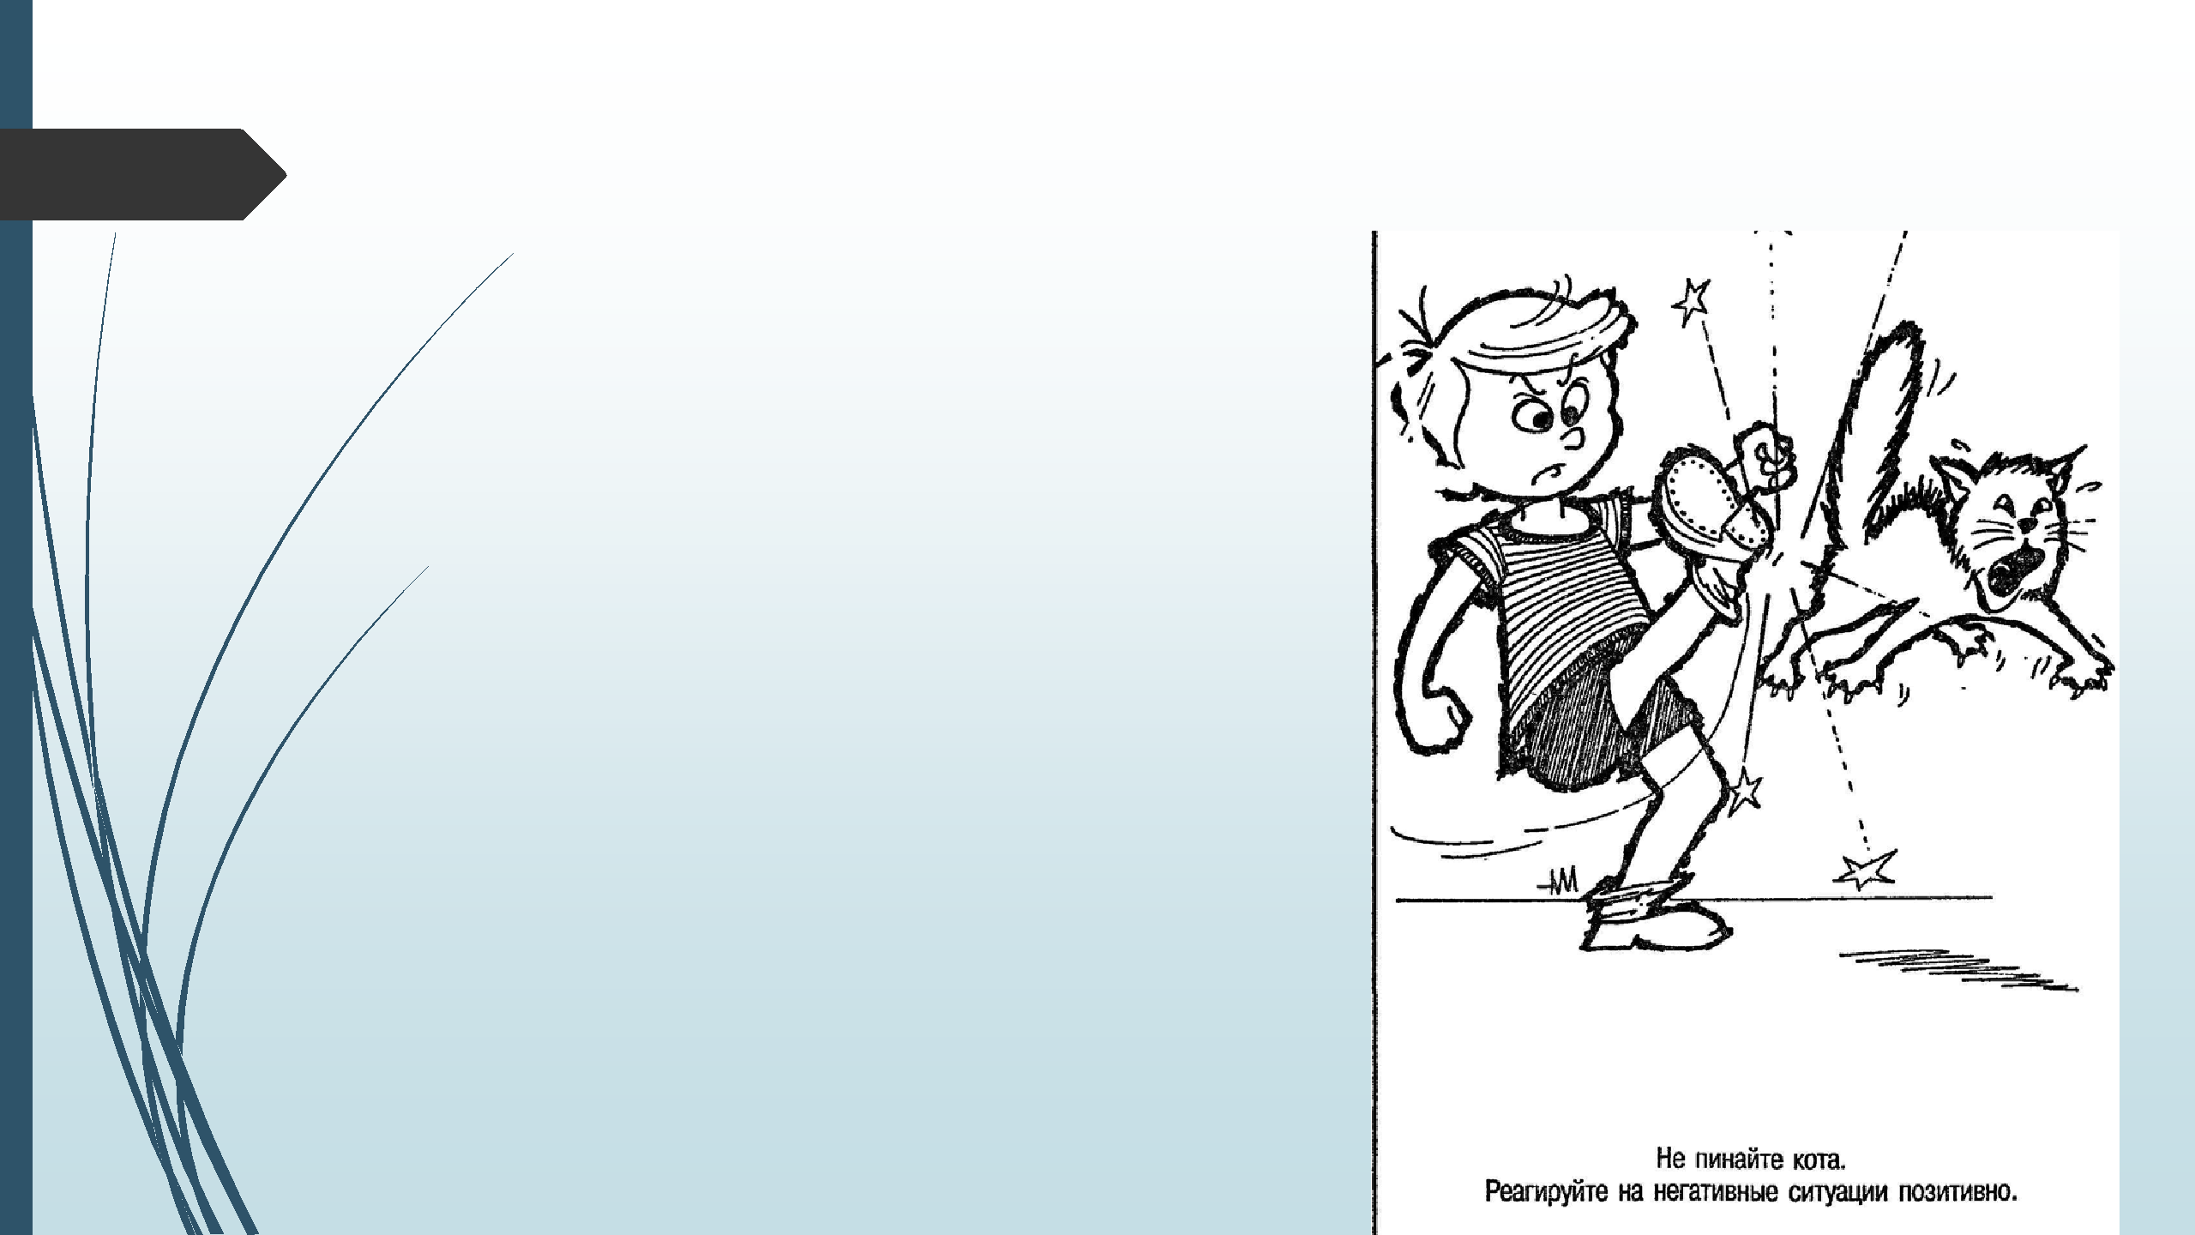
Вы раздражительны, если:

- Выражаете в словах и поступках недовольство и неприязнь к окружающим (нетерпение, резкие суждения, сварливость и придирчивость, грубость, обвинения, агрессия);

- Часто испытываете чувство досады, гнева (злости), недовольства кем-то или чем-то;

- Вспышки недовольства возникают постоянно, но кратковременны, проходят достаточно быстро.

Средства экстренной психологической самопомощи от раздражительности:

Для того, чтобы остановить нарастающее недовольство или снизить уровень его интенсивности необходимо включить эмоционально-волевой контроль. Вам необходимо усилием воли подавить или замаскировать раздражение, либо симулировать спокойствие. Такое воздействие можно оказать с помощью:

- Методов самовнушения (аутогенная тренировка)

- Изменения не желательных эмоций предпочтительными (с помощью музыки или юмора)

- Переключения внимания (отключение мысли – когда мы сознательно перестаём думать о том что раздражает, переключение мысли – мысли направляются на то, о чём приятно думать, снижение значимости события – реальная оценка ситуации как не катострофическая) и прочее.

Что делать, когда всё раздражает:
- Подышать

Самый простой способ, с помощью которого можно избавиться от раздражения и адреналина в крови - подышать. На протяжении пяти минут. Вдохи во время этого нужно делать максимально глубокие. Дышать нужно, одновременно считая про себя . Очень медленно. До 10 или 20. При этом, необходимо контролировать свое дыхание, вдохи и выдохи. Как это сделать:

- В обязательном порядке нужно сесть ровно. Сделать так, чтобы его плечи были расправленными, а тело расслабленным.

- Вдыхать и выдыхать воздух подростку нужно максимально медленно. Ускоряться и делать рывки не нужно. Это неэффективно. Упор нужно делать абсолютно на каждый имеющийся вдох.

- Выдох должен быть медленнее, чем полноценный вдох, например: вдох 4 секунды, выдох – 6 секунд, пауза – 4 секунды( 1,2,3,4 – вдыхаем; 5,6,7,8 – задержка дыхания; 9,10,11,12,13,14 – выдыхаем, 15,16,17,18 – задержка дыхания, снова 1,2,3,4 – вдох и.т.д . Технику легко запомнить 4 -4-6-4 (4 секунды вдох – 4 с. задержка дыхания – 6 с. выдох, 4 с. задержка дыхания; далее повтор цикла)

Зачем это нужно? Дыхательные упражнения позволяют снизить действие стресса и вклеить волевой контроль . Вы сможете успокоиться и стать более внимательным.

- Однако, состояние здоровья нужно контролировать. И если появится чувство подташнивания, или сильного головокружения, выполнять упражнение нужно переставать. В этом случае нужно успокоиться и начать дышать так же, как и раньше.

Что делать, когда всё раздражает:
  - Переключить внимание

- Необходимо отвлечется от раздражителя, спровоцировавшего негативные эмоции. Задача в этот момент начать думать о каком-то другом объекте или событии. Например:

- начать интенсивно разглядывать всё то что находится вокруг, описывая эти предмет как таковые, исключая своё отношение к ним: цветущее дерево груши(но не меня раздражает когда деревья цветут).

- Думать на отвлечённые темы: примерах по математике, номере телефона своего лучшего друга

- Вспоминать то, что доставляет удовольствие: вспоминать строчки любимого стиха или песни, любимое шоу на ТВ

- Переключить внимание на предстоящие положительные события: предстоящем торжественном мероприятии (например, своем дне рождения).

Более эффективно не просто думать, но и мысленно представлять всё это, стараться визуализировать то, о чем мыслите. В максимальных красках. Буквально в качестве полноценных картинок.

- Вы может визуализировать события, которые произошли с ним в прошлом. Например вспомнить, как вы отдыхали на море или ездили в город, какие эмоции и чувства испытывали, в какие моменты было хорошо.

- Визуализация поможет избавится от агрессии и раздраженности всего за пять минут.

Что делать, когда всё раздражает:
3. Принять душ, или намочить руки и умыть лицо

- Он должен быть теплым, а напор воды - максимально сильным. При взаимодействии с кожей, теплый душ позволит мышцам расслабиться. Вам будет легче успокоиться и снова пребывать в хорошем настроении.

- Не менее эффективно принятие тёплых ванн.

- Если принятие ванны и душа не возможно, просто подержите ладони под струёй воды и умойтесь. Эти процедуры хорошо приводят в чувства и помогают улучшить самоконтроль.

Что делать, когда всё раздражает:
- Двигательная активность

- Помните, что избавиться от стресса можно и путем активных действий, занятий физическими упражнениями. Чтобы перестать злиться, можно осуществить пробежку на протяжении минимум получаса или позаниматься в спортзале.

- Так же эффективно танцевать под музыку.

- Если же возможности для занятий спортом и вы не любите танцевать – пойте!

- Пешая прогулка тоже эффективна, так же как уборка и мытьё посуды. Если вы поспособствуете тому, чтобы организм справился с негативными эмоциями и последствиями стресса, то сможете за короткий срок прийти в прежнее состояние и снова начать наслаждаться жизнью не причинив ни себе ни окружающим вреда.

Что делать, когда всё раздражает:
  - Попить воды или чай со сладостями

- Это помогает успокоиться. Всего один стакан воды рекомендуется выпить очень медленно, так, чтобы глотки были маленькими и между каждым из них была сделана пауза.

- Также, избавиться от раздражительности поможет обычный чай с мёдом, халвой или шоколадом. Если вы будите пить его медленно, наслаждаясь вкусом, это поможет постепенно успокоиться. А сладости будут провоцировать обильное поступление гормона счастья в кровь.

Что делать, когда всё раздражает:
  - Самомассаж

- Самомассаж может быть следующим:

- Сесть на максимально удобное кресло или стул.

- Приложить пальцы к вискам. Начать постепенно массировать их, делая движения по кругу.

- Постепенно, медленно перемещать круговые движения наверх, к той части головы, на которой расположены волосы. Важно, чтобы вся работа проделывалась подушечками пальцев. Движения должны быть скользящими, но не растягивать кожу головы.

- Делать движения необходимо плавно около десяти минут.
Если вы проделаете все правильно, то
кровообращение станет более

качественным и вы успокоитесь.

Что делать, когда всё раздражает:
  - Записывать негативные эмоции в дневник

- Каждый раз, когда вы испытываете негативные эмоции, возьмите в руки дневник и запишите туда все, что чувствуете в данный момент.

- Можно вырывать листы и комкать их и рвать и выкидывать в мусор, однако если вы научитесь просто выплёскивать всё своё раздражение на листе бумаги – этого будет вполне достаточно.

- Кроме того, когда вы записываете в начинаете погружаться в собственный мир и лучше понимаете себя.

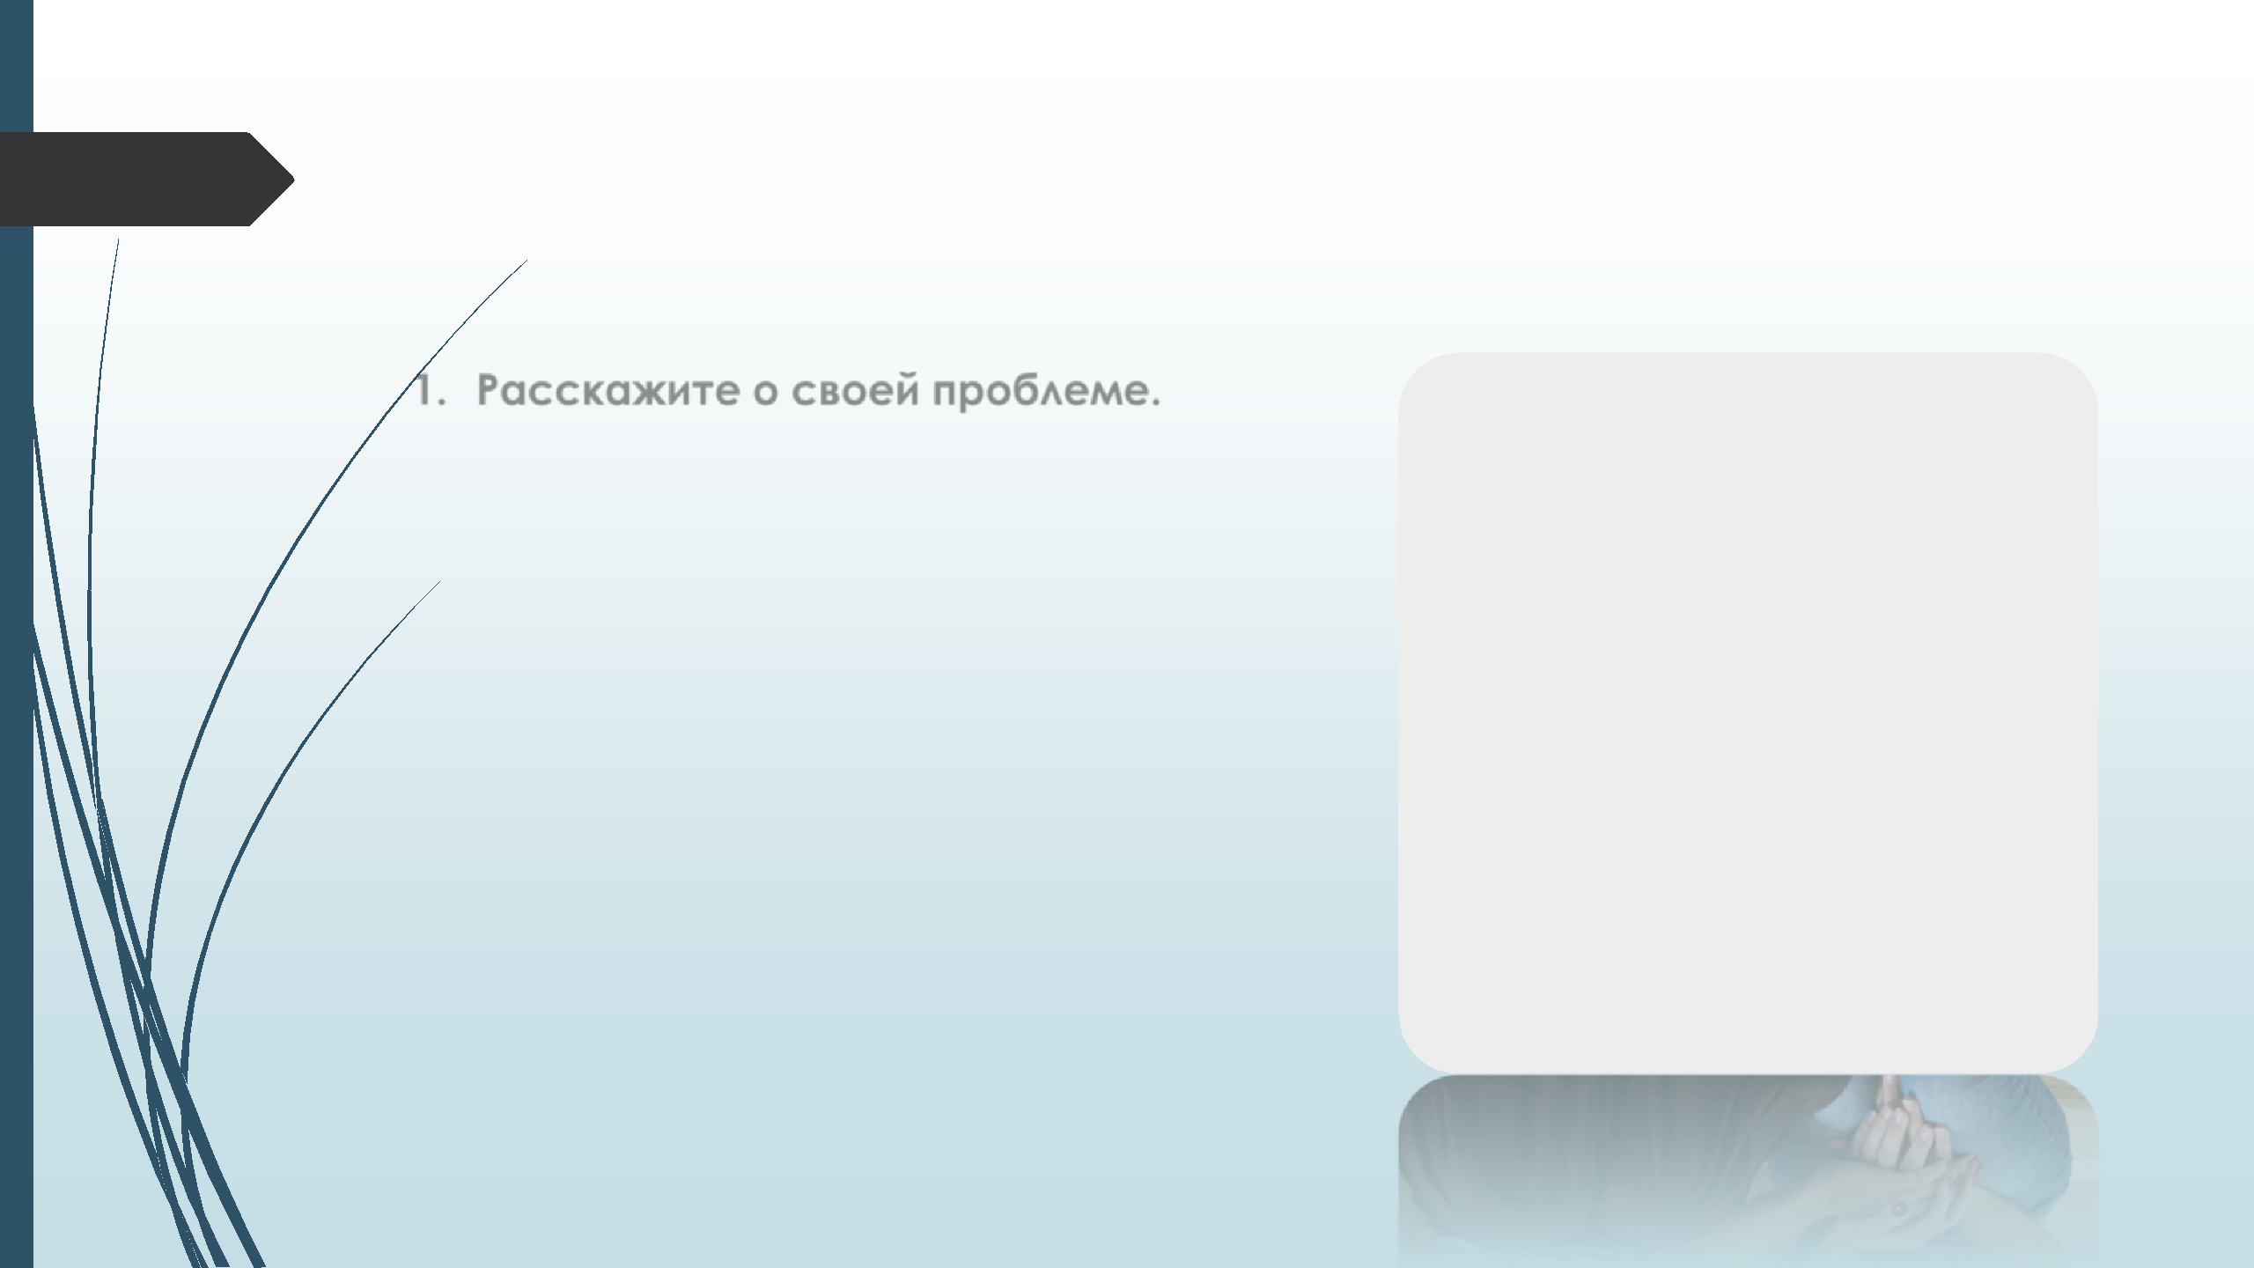
Что делать, если пока трудно справится с раздражением?

- Расскажите о своей проблеме.

- Вам может быть стыдно и неприятно рассказывать близким о том, что вы не можете совладать со своей раздражительностью, но лучше сделать этого, чем заставлять их гадать, чем вызвано ваше поведение. Кроме того, важно регулярно и откровенно рассказать о любых возникающих у вас трудностях, потому что триггерами раздражительности часто становятся невысказанные проблемы.

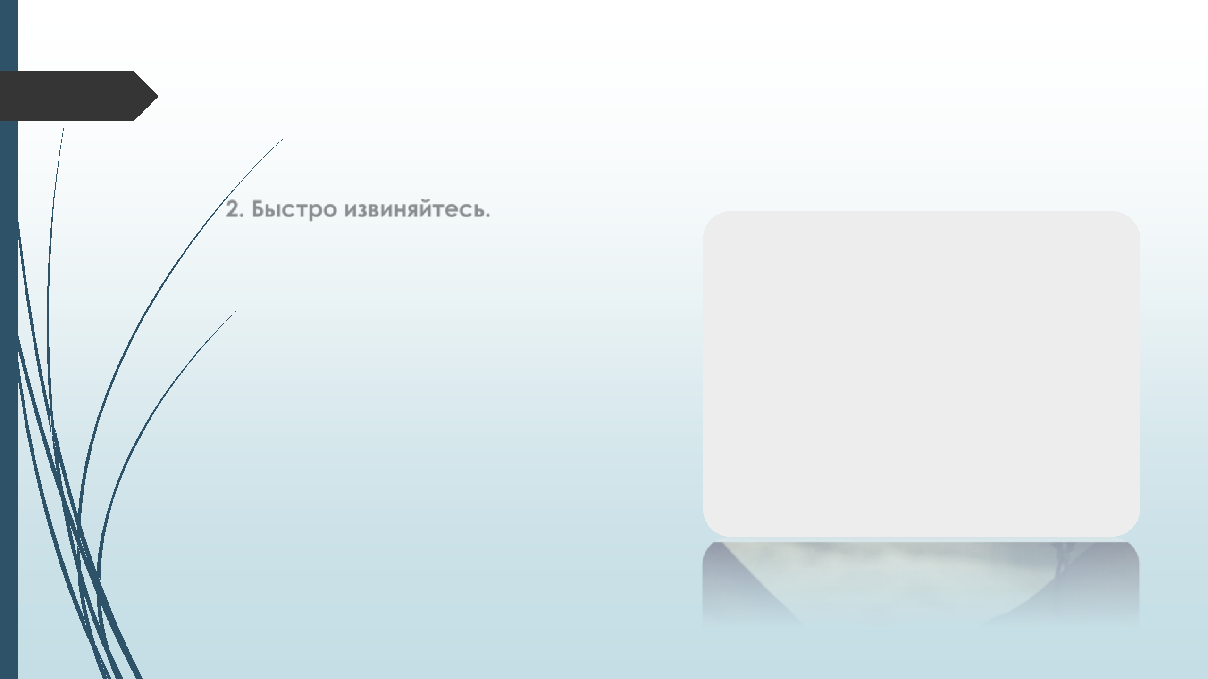
Что делать, если пока трудно справится с раздражением?

- Быстро извиняйтесь.

- Как только вы поняли, что дали волю раздражительности и обидели кого-либо, извинитесь. Будьте честны - признавайте свою вину, и не пытайтесь объяснять другому человеку, что он тоже виноват (даже если это так - предоставьте ему самому заняться анализом своего поведения). По возможности объясняйте, что именно вывело вас из себя - это позволит избежать конфликтов в будущем.

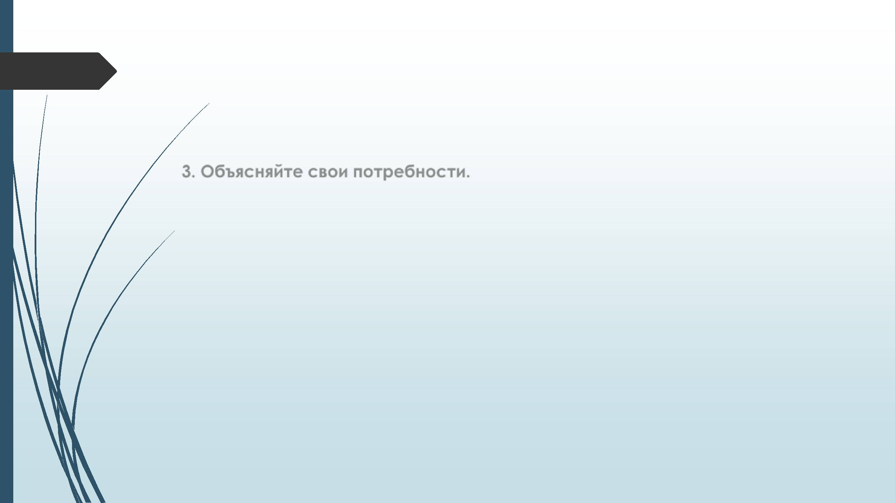
Что делать, если пока трудно справится с раздражением?

- Объясняйте свои потребности.

- Часто близкие люди человека, страдающего от раздражительности, не знают, когда с ним можно заговорить, а когда его лучше не трогать, и постепенно начинают все меньше общаться с ним, что вызывает новые психологические проблемы. Объясните близким, когда им лучше воздерживаться от критики в ваш адрес, когда вас стоит вообще оставить в одиночестве, и когда вы в состоянии спокойно их выслушать и адекватно отреагировать на услышанное. Также скажите им, что такие меры будут необходимы не всегда, что вы лечитесь, и в скором времени ваше состояние нормализуется.

Что делать, если пока трудно справится с раздражением?

- Следите за потребностями своего организма.

- Если вам слишком холодно, жарко и, особенно, если вы голодны, вероятность вспышек раздражительности значительно увеличивается.

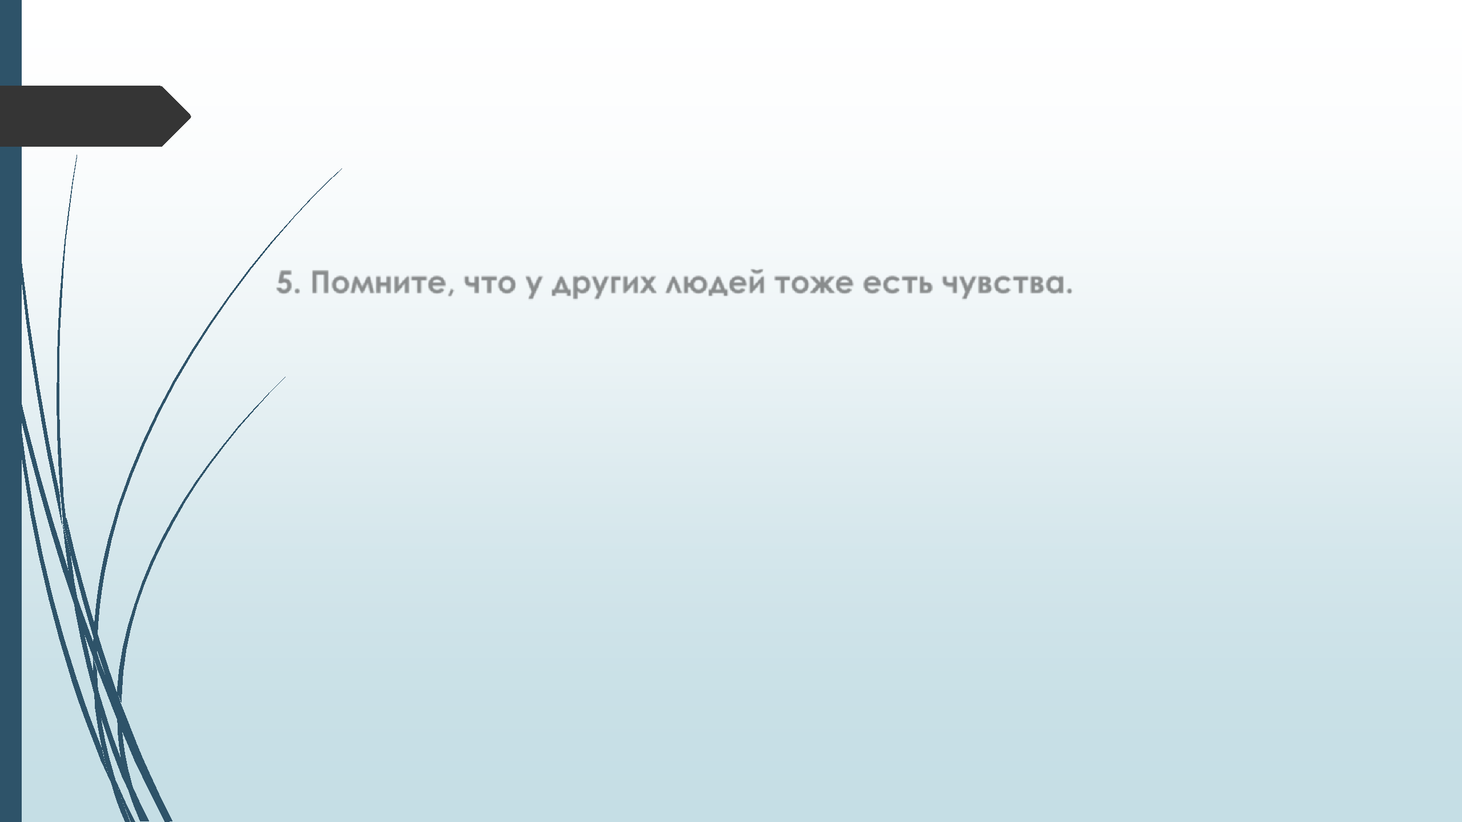
Что делать, если пока трудно справится с раздражением?

- Помните, что у других людей тоже есть чувства.

- Даже если ваши близкие знают о причинах вашей раздражительности, время от времени ваше поведение все равно может их ранить, и они не обязаны безропотно сносить все, что вы делаете и говорите. Если вы видите, что кто-то на вас обижен, не спешите обвинять человека в том, что он вас не понимает и не хочет считаться с вашей болезнью. Вместо этого еще раз извинитесь, расскажите о том, как продвигается лечение, и дайте понять, что уже скоро вы снова будете вести себя нормально.

Что делать, если пока трудно справится с раздражением?

- Не оправдывайтесь.

- Признавайте, что были неправы, не пытайтесь прикрываться болезнью. То, что вы раздражаетесь по пустякам, например, из-за тревожного расстройства, не означает, что вы поступаете правильно. К тому же, спокойное признание собственных ошибок помогает постепенно уменьшить частоту приступов раздражительности.

Учитесь управлять собой и с вами будет приятно общаться!

Источники:

- 1. Большой медицинский словарь. 2000.

- 2. Краткий толковый психолого-психиатрический словарь. Под ред. К. Игишева, 2008.

- 3. Словарь синонимов. В.Н. Тришин, 2013.

- 4. Энциклопедический словарь по психологии и педагогике. 2013.

- https://psychology.academic.ru/

- http://www.womenhealthnet.ru/psychotherapy/1061.html

- https://static.wixstatic.com/media/421860_77884ab7eecb419ebfd64a9318dc1705~mv2.jpg

- https://www.b17.ru/foto/uploaded/upl_1562238202_363269.jpg

- http://ok-t.ru/mydocxru/baza6/987720985299.files/image032.png

- https://ukrhealth.net/wp-content/uploads/2018/01/shutterstock_400659769-1.jpg

- https://avatars.mds.yandex.net/get-pdb/1607455/ad51c325-d12d-4e74-86bd-b8e6b016346f/s1200?webp=false

- https://vistanews.ru/uploads/posts/2019-11/1574423848_3.jpg

